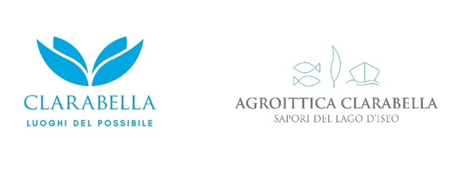

Sapori del Lago d’Iseo 2022
18 giugno- 17 luglio Seconda edizione

MODULO DI ADESIO

da inviare ENTRO VENERDì 10 giugno compilato in ogni sua parte con l’immagine del piatto/i o prodotto/i a: comunicazione@cascinaclarabella.it

Il/la sottoscritto/a ………………………………………………………………………………..tiitolare del ristorante……………………………………………………………………………………………………….
con sede in via…………………………...……………………………… N. ………………………………..
Località ………………………………………………………… CAP…………………… Prov. ………….
Tel. ……………………………………….. Cell………………………….…………………(facoltativo)
E-mail………………………………………………………
Sito……………………………………………………………... pagine social …………………………………….

ADERISCE

alla rassegna gastronomica “Sapori del Lago d’Iseo” con la seguente proposta:

󠄼 Piatto: (descrivere il piatto proposto e il prezzo)
……………………………………………………………………………………………………....... € …………
󠄼 Menu (descrivere i piatti proposti e il prezzo del menu – indicare nome del vino Franciacorta e prezzo, se proposto). .……………………………………………………………………………………………………………………………
…………………………………………………………………………………………………………………………….
…………………………………………………………………………………………………………….€ ……………

󠄼 Aperitivo (descrivere la proposta aperitivo: nome/descrizione dello stuzzichino e/o del piatto e prezzo – indicare nome del vino Franciacorta e del produttore e relativo prezzo, se proposto)

………………………………………………………………………………………………………………………..
…………………………………………………………………………………………………………………………
………………………………………………………………………………………………………….€ ……………

󠄼 Prodotto/i (indicare il/i prodotti d’acqua dolce proposti e il/i relativi prezzi di vendita)
………………………………………………………………………………………………………………….....
…………………………………………………………………………………………………………………….
…………………………………………………………………………………………………………………….
…………………………………………………………………………………………………………………….
…………………………………………………………………………………………………………………….
…………………………………………………………………………………………………………………….

Data…………………………………. Firma ……………………………………………

